**AKDAĞMADENİ MESLEKİ VE TEKNİK ANADOLU LİSESİ**

**ÇOCUKLARIMIZ İÇİN**

**BİLİNÇLİ İNTERNET KULLANIMI**

**Bununla beraber çocuklarımız ve gençlerimiz internet ve dijital teknolojileri kullanma noktasında bizim yardım ve desteğimize ihtiyaç duyarlar.**



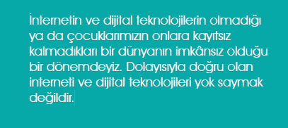

Çocuklarımızın ve gençlerimizin gelişimlerini sağlıklı bir şekilde sürdürebilmeleri ve psikolojik sağlıklarını koruyabilmeleri açısından internet bağımlılığıyla ilgili bizim farkındalığımız

önemlidir.

##### BİLİNÇLİ İNTERNET KULLANIMI

